СОВЕТ

МИНИСТРОВ

Министерство физкультуры и спорта
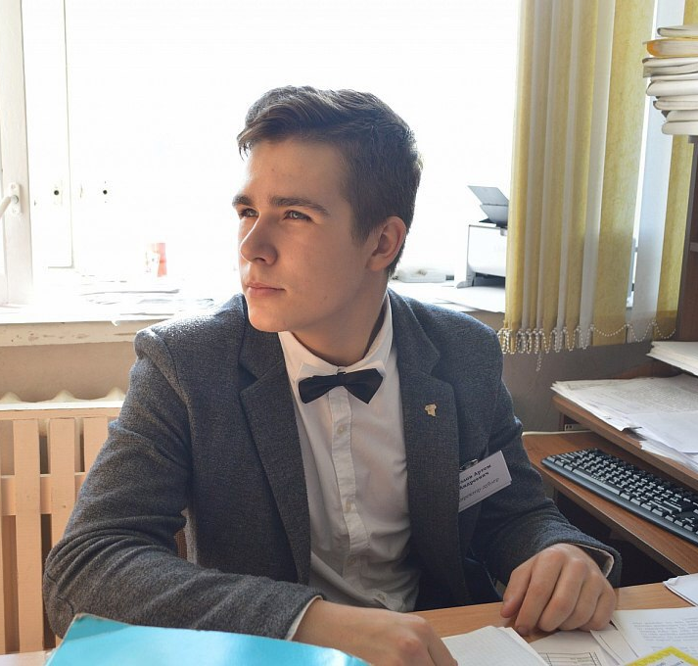
Козлов Артем Андреевич

Министерство культуры
Бердникова Александра Александровна

Министерство печати и информации
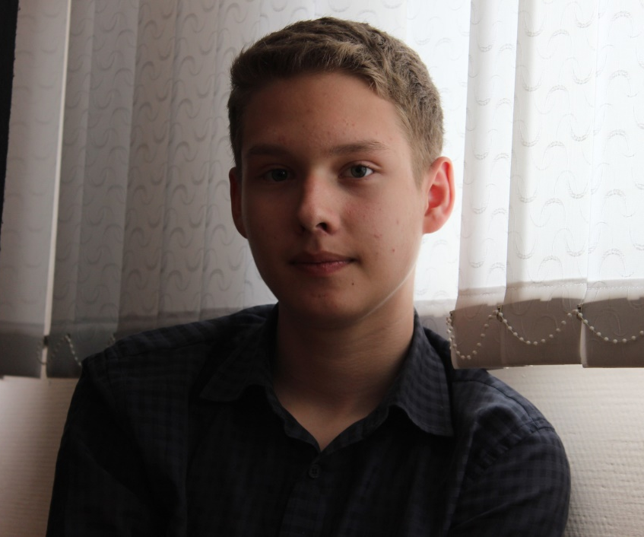
Шахов Дмитрий Владимирович

Министерство внутренних дел
Гогохия Гиоргий Ревазиевич

Министерство образования
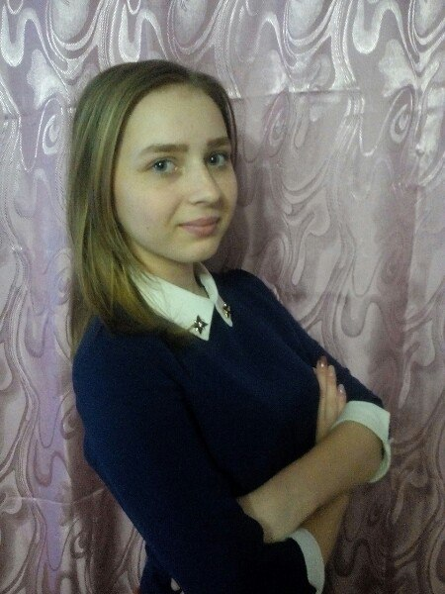
Ермолина Полина Валерьевна

С великой силой приходит великая ответственность…

